
济宁市二○二二年初中学业水平考试
生物学试题
注意事项：
1．本试卷共6页，考试时间60分钟，共100分。
2．答题前，考生务必先核对条形码上的姓名、准考证号和座号，然后用0.5毫米黑色墨水签字笔将本人的姓名、准考证号和座号填写在答题卡相应位置。
3．答选择题时，必须使用2B铅笔填涂答题卡上相应题目的答案标号，如需改动，必须先用橡皮擦干净，再改涂其它答案。
4．答非选择题时，必须使用0.5毫米黑色墨水签字笔在答题卡上书写。务必在题号所指示的答题区域内作答。
5．考试结束后，将本试卷和答题卡一并交回。
一、选择题：本题共20小题，每小题2分，共40分。每小题只有一个选项最符合题目要求。
下面是小明同学生活中运动、游玩的几个场景，请结合所学回答1~5题。
1. 小明和同学打乒乓球时做的一个个高难度动作，需要在神经系统的支配和其他系统的辅助下，由骨骼肌、骨、关节三者协调配合完成。下列描述错误的是（ ）
A. 小明进行抽、削、推等动作时，骨骼肌只收缩不舒张
B. 肘关节在运动中主要起支点作用
C. 运动时能够缓冲关节压力的结构是关节软骨
D. 运动时用力过猛可能会导致关节头从关节窝中脱出
2. 小明外出游玩前，核酸检测结果为阴性，说明他体内没有新冠病毒。关于新冠病毒的说法，错误的是（ ）
A. 核酸是新冠病毒的遗传物质 B. 核酸位于新冠病毒的细胞核内
C. 新冠病毒的增殖方式为自我复制 D. 新冠病毒必须寄生在活细胞内才能生活
3. 在泰山景区一角，小明体会到“蝉噪林逾静，鸟鸣山更幽”的意境。在听到声音之前，声波的刺激未经过的图中结构是（ ）
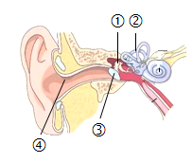
A. ① B. ② C. ③ D. ④
4. 泛舟微山湖，小明看到“鱼戏莲叶间”的画面。关于鱼和莲在生长发育过程中的描述，错误的是（ ）
A. 鱼和莲结构和功能的基本单位都是细胞
B. 细胞分裂使它们的细胞数目增多
C. 细胞分化使它们形成不同的组织
D. 鱼和莲的结构层次均为：细胞→组织→器官→系统→生物体
5. 孟府赐书楼前，流苏花开满树冠，团团簇簇，如雪如云，让小明流连忘返。下列选项中属于流苏根系吸收的营养物质和运输该物质的结构是（ ）
A. 有机物、导管 B. 有机物、筛管 C. 无机盐、导管 D. 无机盐、筛管
6. 如图为显微镜结构与视野的示意图，下列操作过程或现象叙述错误的是（ ）
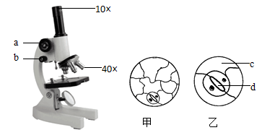
A. 图中显微镜放大倍数是400倍
B. 由图甲调到图乙之前，需向上方移动临时装片
C. 调到视野乙后，一定不可以调节[a]
D. 植物蒸腾失水的“门户”和气体交换的“窗口”是[d]
7. 关于人类的生殖和发育，下列说法错误的是（ ）
A. 睾丸和卵巢分别是男、女的主要生殖（性）器官
B. 人的性别是在胎儿出生时确定的，由性染色体的组成决定
C. 青春期发育最突出特征是生殖器官的发育和成熟
D. 第二性征是在性激素的作用下表现出来的
8. 概念图是归纳知识信息和梳理概念间关联的一种简单而又有逻辑的关系图。下图是与遗传相关的概念图，对图中序号的含义判断错误的是（ ）
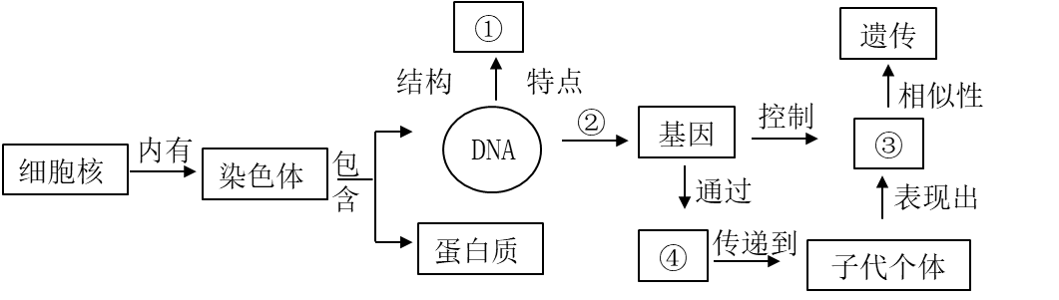
A. ①表示单螺旋结构 B. ②表示有遗传效应（特征）的片段
C. ③表示性状 D. ④表示生殖细胞
9. 星空浩瀚，探索无限。2021年中国航天科技取得“祝融”探火、“羲和”逐日、“天和”遨游星辰等新成就，中国空间站“天宫”承载着细胞学、育种、昆虫繁育等太空生物实验任务。下列关于现代生物技术的说法，错误的是（ ）
A. 通过导入荧光蛋白基因使心肌细胞发荧光，利用的是克隆技术
B. 太空育种是借助宇宙空间的特殊环境诱发变异，获得的是可遗传的变异
C. 利用太空植物的茎尖快速批量繁育优质植株，利用的是植物组织培养技术
D. 利用激素延长太空蚕宝宝的幼虫期来提高蚕丝的产量，获得的是不可遗传的变异
10. 如图为甲、乙两细胞所含的染色体示意图，两细胞均取自某一动物的细胞。你认为甲、乙两细胞分别取自（ ）
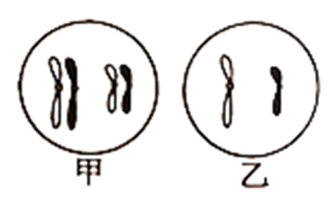
A. 肌细胞、受精卵 B. 卵细胞、受精卵
C 受精卵、卵细胞 D. 卵细胞、肌细胞
11. 下列动物行为中，属于学习行为的是（ ）
A. 蜜蜂筑巢 B. 候鸟迁徙 C. 鹦鹉学舌 D. 蜘蛛结网
12. 下列关于人体内消化液的叙述，正确的是（ ）
A. 肠液中含有多种消化酶 B. 唾液能初步消化蛋白质
C. 胰液中含有胰岛素 D. 胆汁中含有消化脂肪的酶
13. 在生产实践中，人们常用嫁接来培育果树和花卉。下图为某果树枝接的示意图，说法错误的是（ ）
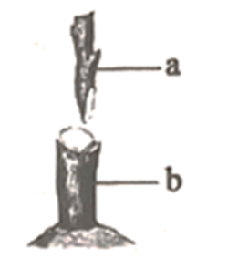
A. [a]是接穗，[b]是砧木
B. 接穗的形成层和砧木的形成层要紧密结合
C. 嫁接属于无性生殖
D. [a]上所结果实可同时保持接穗和砧木的性状
14. 下列关于青蛙的生殖和发育特征的说法，错误的是（ ）
A. 卵生 B. 体外受精 C. 变态发育 D. 成蛙用鳃呼吸
15. 从传染病的预防措施来看，隔离新冠肺炎感染者属于（ ）
A. 控制传染源 B. 切断传播途径 C. 保护易感人群 D. 消灭病原体
16. 北京冬残奥会，“无障·爱”设施为运动员提供了极大的便利，其中特制金牌（图一）边缘做了特殊处理，通过触摸可以识别。图二为缩手反射的反射弧示意图。若某一会盲文的视力障碍朋友④处损伤，其他部分正常。下列选项与其生理结构特征相符的是（ ）
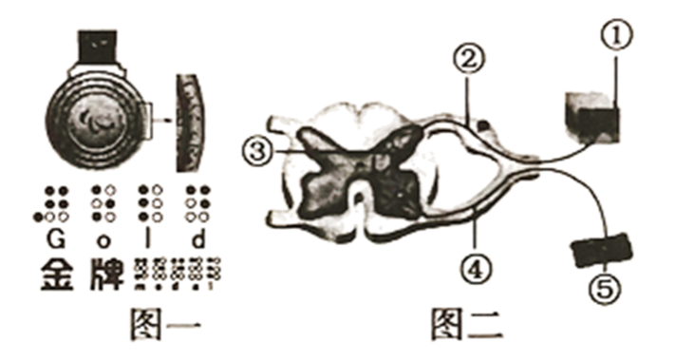
A. 能识别，且能缩手 B. 不能识别，但能缩手
C. 能识别，但不能缩手 D. 不能识别，且不能缩手
17. 对下列4种生物的描述，你不认同的是（ ）
A. 紫菜是藻类植物，它的可食用部分并不是叶
B. 银杏是裸子植物，只有种子而没有果实
C. 穿山甲被覆鳞甲，胎生、哺乳，属于哺乳动物
D. 乌龟既能生活在陆地上，又能生活在水中，是两栖动物
18. 下图为将天丝葵放置在黑暗处一昼夜后，光合作用探究实验的部分步骤。下列说法错误的是（ ）
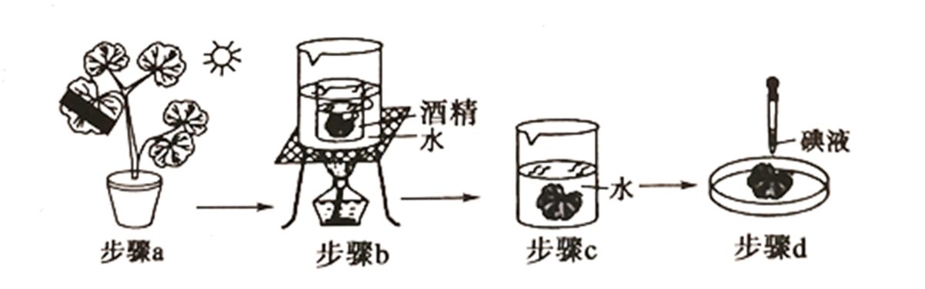
A. 步骤b是为了溶解叶片中的叶绿素
B. 步骤d遮光部分变成蓝色，说明光合作用的产物为淀粉
C. 光合作用的实质是制造有机物，储存能量
D. 暗处理的作用是通过呼吸作用消耗尽叶片中的原有淀粉
19. 2021年我国设立三江源、大熊猫、东北虎豹、海南热带雨林、武夷山等第一批国家公园，涵盖了我国陆域近30%的国家重点保护野生动植物种类，珍稀濒危物种的栖息地环境得以持续改善。下列调查表中，关于武夷山国家公园生物多样性的数据主要体现了（ ）
类群 | 高等植物 | 脊椎动物 | 昆虫 | 大型真菌
数量 | 936种 | 463种 | 1079种 | 164种

A. 生物数量的多样性 B. 基因的多样性
C. 物种（生物种类）的多样性 D. 生态系统的多样性
20. 南繁基地是我国的国家科研育种保护区。杂交水稻之父袁隆平、玉米育种专家程相文、抗虫棉之父郭三堆等一大批科研工作者在这里挥洒下青春的汗水。下列关于种质资源的相关说法，错误的是（ ）
A. 杂交育种的生殖方式是有性生殖
B. 杂交育种可以使子代获得双亲的优良性状
C. 利用转基因技术，人们可以定向改良动植物品种
D. 转基因技术比较成熟，不存在安全性问题
二、非选择题：本题共5小题，共60分。
21. “二十四节气”是中国古人在漫长的劳作实践中，结合植物的生长发育，加工、提炼而成的农耕社会的时间指南，体现了古人的生存智慧和生命哲学。请据图分析植物的生命活动过程。
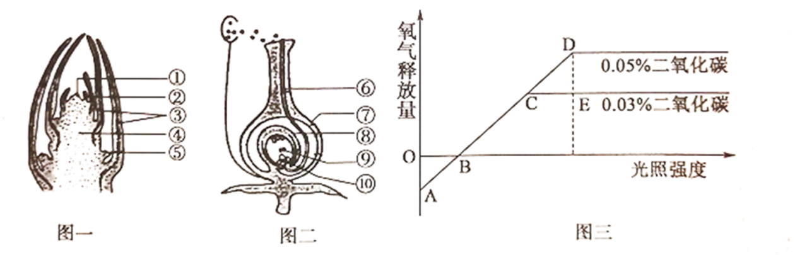
（1）立春时节，万物复苏。图一是柳树枝芽（或叶芽）模式图，在生长季节，环境条件适宜时，芽逐步生长发育成相应的器官，其中，[ ]______发育成茎。
（2）“谷雨前后，种瓜点豆”，谷雨时节气温转暖，降雨量增多，适合播种。春播时，还需要通过耕和耙使土壤变得松软，这是为了给种子的萌发提供______。
（3）芒种，是个耕种忙碌的节气，民间也称其为“忙种”，正是南方种稻与北方收麦之时。图二是小麦或水稻的受精过程示意图，子房中的[ ]______发育成种子。我们吃的大米、小麦种子的主要部分，就是一个精子和______融合发育成的胚乳。
（4）“立冬拔萝卜，小雪砍白菜”，白菜素有“菜中之王”的美称，小雪节气白菜基本停止生长。图三表示现代化大棚内白菜在不同二氧化碳浓度条件下，光合作用受光照强度影响的变化曲线。光照强度只有大于______（A/B）点，植物才能生长（指有机物积累）请结合D点和E点差别的原因，提出白菜增产的一条措施：______。
22. “碳中和”是指在一定区域范围内或生态系统中二氧化碳的收支平衡，即二氧化碳的排放量与吸收量相当。如图是某项目式学习小组绘制的生态系统碳循环示意图，虚线圈内为某一食物网。请据图分析作答。
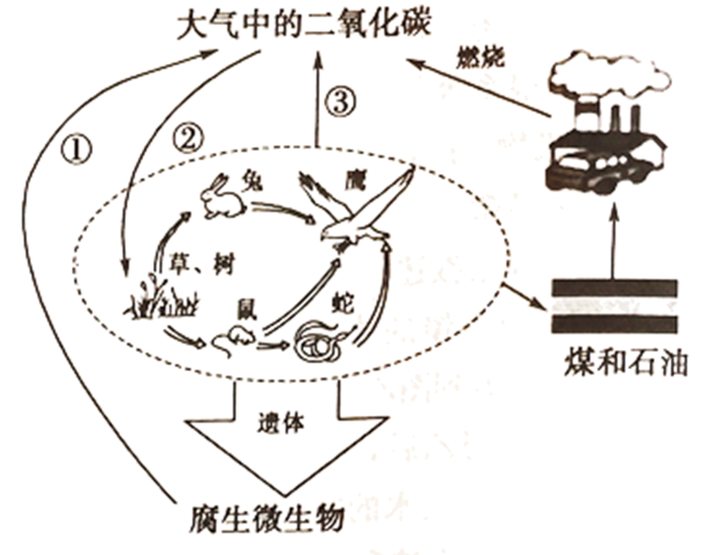
（1）若图中各相邻营养级之间能量传递效率为20%，鹰获取能量最少的一条食物链为______，该食物网中鹰与蛇的关系为______。
（2）该生态系统中，当鼠和兔的数量增多时，植被会遭到破坏，而食肉动物数量的增加又使鼠和兔的数量减少，植被得以恢复，由此可以看出生态系统具有一定的______。
（3）图中，通过生理过程______（填序号），绿色植物不断消耗大气中的二氧化碳，同时释放大量的氧气，有效维持了生物圈的______。
（4）请结合本题的碳循环示意图，为我国实现碳中和目标提出可行性建议或做法。______。
23. 2022年北京冬奥会、冬残奥会的闭环泡泡获国际盛赞，体育健儿敢于拼搏的精神振奋人心。下图是人体的消化、呼吸、循环、泌尿等新陈代谢活动示意图，A、B、C、D代表生理过程，请据图回答。
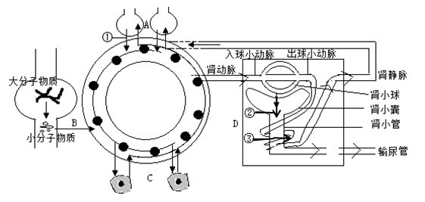
（1）冰雪健儿们在国家速滑馆“冰丝带”内闪电般地滑行，在跳台滑雪中心“雪如意”上挑战高难度动作，协调运动和维持身体平衡的结构是______。运动时新陈代谢加快，发生在A过程的气体交换，①代表的气体为______。B过程发生的主要场所是______。D过程，肾单位将流经的血液净化，同时产生尿液，表示重吸收作用的是______（②/③）。
（2）人体各系统相互协调配合，为组织细胞提供物质和能量，排出代谢废物，维持生命活动的稳定。组织细胞代谢产生的废物，通过血液循环，最后由图中的______系统排出体外。
（3）小肠绒毛中、肺泡外、组织细胞处和肾单位等都有丰富的毛细血管，毛细血管适于物质通过或物质交换的结构特点是______（请写出2条）。
24. 桦尺蛾在遗传和进化中有着重要的价值。18世纪，英国的曼彻斯特地区有一种桦尺蛾，它们夜间活动，白天栖息在长满地衣的树干上，体色大都是浅色，只有少数是深色的。工业革命后，大量的煤烟灰严重污染了城市和近郊，树干上的地衣不断死亡，树干也被染成了黑色，深色的桦尺蛾变成了常见类型，浅色的却成了极少数。请回答下列问题。
（1）桦尺蛾身体分部，足和触角均______，使它们的运动更加灵活，活动范围更加广泛。
（2）在工业污染区，深色桦尺蛾能较好地躲避鸟的捕食，那么桦尺蛾体色变深属于______（有利/不利）变异。根据达尔文的观点，浅色杵尺蛾和深色桦尺蛾数量的变化是______的结果。
（3）在遗传学上，桦尺蛾体色的浅色与深色是一对______，它们是由显性基因（B）和隐性基因（b）共同控制的。下图杂交实验中，子代浅色个体的基因组成为______。子代深色个体中，基因组成与亲代相同的概率为______。
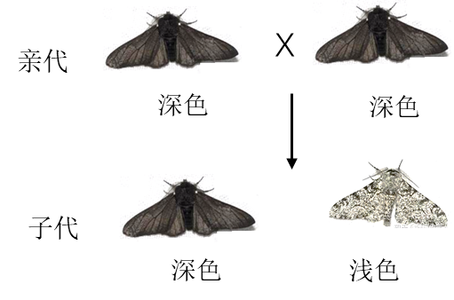
25. 人类对生命世界的认知是在科学探究和实践中不断地修正和深化的。在疫苗研发过程中有一个经典案例，1881年，著名的微生物学家巴斯德，为了探究注射脱毒炭疽杆菌能否增强绵羊预防炭疽的免疫能力，做了以下实验：
组别 | 对象 | 第一次处理 |  | 10天后第二次处理
组别 | 对象 | 方法 | 结果 | 方法 | 结果
甲组 | 每组25只健康绵羊 | 注射脱毒炭疽杆菌 | 没有患炭疽 | 注射强毒炭疽杆菌 | 没有患炭疽
乙组 | 每组25只健康绵羊 | 不注射脱毒炭疽杆菌 | 没有患炭疽 | 注射强毒炭疽杆菌 | 患炭疽全部死亡

（1）本实验的变量是______，设置乙组实验的目的是起______作用。两组参与实验的绵羊，在生理状况、年龄、性别等方面均保持一致，这是为了控制______。
（2）本实验中的脱毒炭疽杆菌相当于计划免疫中的______，它会刺激淋巴细胞产生抵抗炭疽杆菌的______。
（3）本实验巴斯德得出的结论为：______。

